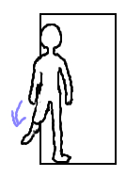
腰椎の前から骨盤をまたいで大腿骨の付け根につながっている
腸腰筋という筋を伸ばすストレッチです。
左の図のように、ベットの際に仰向けに寝て、
片足を床に落とします。
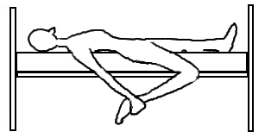
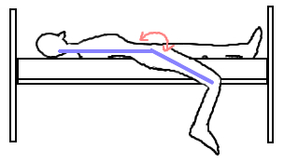
そのままじわじわとお尻を外にずらして、右の図のようにお臍の下あたりから、足の重みで腰部がストレッチされるような姿勢にしていきます。
伸ばしたいのはピンクの矢印のラインです。
○ポイント○
効き目が弱いと感じたら、右下の図のように
足首を掴んで膝を曲げるように引き上げると
よりストレッチが効いてきます。

